台北市立松山高中100學年度第二學期 高二(自然組)第二次期中考 數學科試卷
一、是非題：對的打“○”，錯的打“×”，每題3分，共30分。
( )1. 在空間中，若兩直線的方向向量內積為零，則兩直線垂直。
( )2. 在空間中，不共平面的兩直線必不相交。
( )3. 在空間中，聯立方程組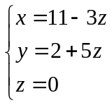圖形是一直線。
( )4. 空間相異三平面E₁﹑E₂﹑E₃﹐且E₁與E₂交線為L，若L // E₃﹐則三平面兩兩相交。
( )5. 聯立方程組 所代表之平面的關係為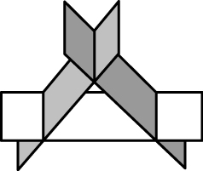。
( )6. 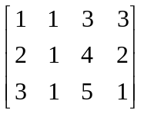經過一系列的列運算後可以化成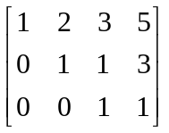。
( )7. 若為實數，A，B為矩陣﹐且矩陣AB有意義﹐則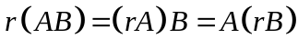。
( )8. 設A，B都是二階方陣，O＝，若AB＝O，則BA＝O。。
( )9. 矩陣的乘法並不滿足消去律﹐即當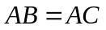﹐且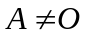時﹐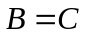未必成立。
( )10. 設A，B都是二階方陣，若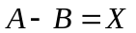﹐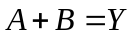﹐則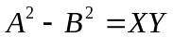。
二、填充題：每格5分，共50分
1. 已知平面E包含A ( 3 , 2 , 1 )，B (－2 , 1 ,－1)，C ( 2 , 0 , 1 ) 三點，
求平面E的方程式 (A) 。
2. 設點P ( x , y , z ) 為平面E：2x－6y＋3z＝5上的任一點，
求的最小值 (B) 。
3. 在空間坐標中﹐已知點A(3 , 0 , 0)﹐B(0 , 4 , 0)及一平面F﹕3x − 4y + 5z + 6 = 0
(1)若平面E過A﹐B二點，且交z軸正向於C點，與平面F的銳角夾角為60°﹐
求E的方程式____(C)_____﹒
(2)求線段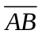在平面F的投影長_____(D)_____﹒
班 號姓名
4. 若兩直線L₁﹕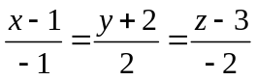與L₂﹕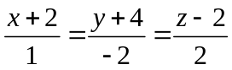﹐求
(1)L₁與L₂的距離為____(E)_____。
(2)包含L₁與L₂的平面方程式為 (F) 。
5. 若直線L： 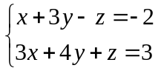 的對稱比例式為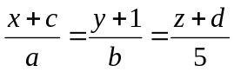 ，
試求a+b+c+d之值 (G) 。
6 設兩直線L₁：＝1－y＝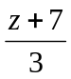，L₂：4－x＝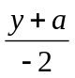＝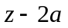 交於一點，求：
(1) a值 (H) ；(2) L₁與L₂交點坐標 (I) 。
7. 已知聯立方程式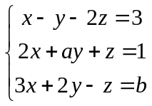有無限多組解﹐求數對(﹐)的值= (J) 。
三、計算題：每題5分，共20分
1.自點A(2 , 1 , −2)作直線L﹕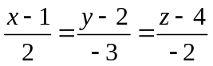的垂線與直線L交於P﹐求P點坐標為何？
2. 設矩陣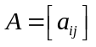為77階矩陣﹐其中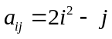﹐求矩陣A之所有元素的總和為何？
3. 設I＝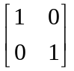，J＝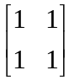，若 ( I－J )⁵＝aI＋bJ，求實數a，b之值。
4. 已知L₁﹕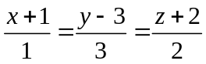﹐L₂﹕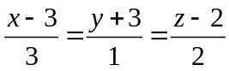為兩歪斜線﹐
求L₁與L₂的距離為何？

台北市立松山高中100學年度第二學期高二(自然組)第二次期中考數學科答案卷
班 號姓名
一、是非題：對的打“○”，錯的打“×”，每題3分，共30分。
1 | 2 | 3 | 4 | 5 | 6 | 7 | 8 | 9 | 10
× | ○ | × | × | ○ | × | ○ | × | ○ | ×
二、填充題：每格5分，共50分
A | 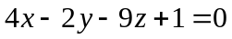 | F | 6x－5y－8z+8=0
B | 5 | G | －6 (a=－7，b=4，c=－2，d=－1)
C | 4x+3y+5z=12 | H | －1
D | 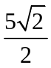 | I | (3，－1，－1)
E | 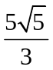 | J | (3，4)
三、計算題：每題5分，共20分
1 | (3，－1，2) | 3 | a=1，b=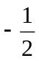
2 | 1764 | 4 | 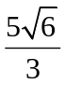
台北市立松山高中100學年度第二學期高二(自然組)第二次期中考數學科答案卷
班 號姓名
一、是非題：對的打“○”，錯的打“×”，每題3分，共30分。
1 | 2 | 3 | 4 | 5 | 6 | 7 | 8 | 9 | 10
二、填充題：每格5分，共50分
A |  | F
B |  | G
C |  | H
D |  | I
E |  | J
三、計算題：每題5分，共20分
1 |  | 3
2 |  | 4

